台南市東區博愛國民小學健康促進學校
102學年度口腔衛生成果
活動名稱 | 台南市102學年度健康促進學校計畫活動  ～「含氟漱口水使用及餐後潔牙」
活動時間 | 102學年度午餐後及每周二星期二中午
活動地點 | 每班教室
參加人數 | 學生約367人
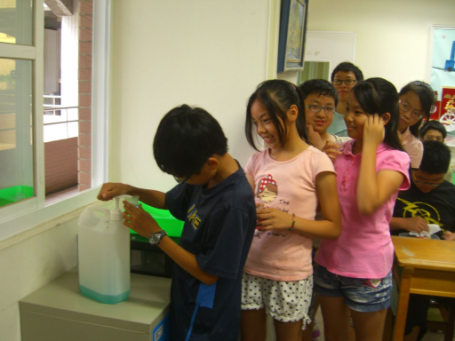 |  | 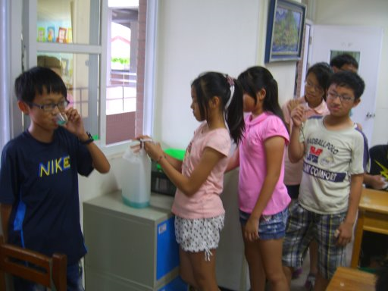
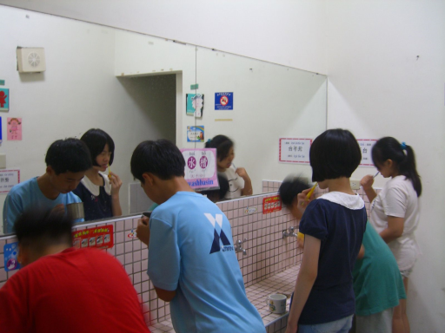 |  | 